2023-2024学年湖北省恩施州巴东县五年级（上）期末数学试卷
一、判断题。（正确的填涂T，错误的填涂F，每题1分，共8分）
1．（1分）第一个提倡用x、y、z等字母表示未知数的数学家是笛卡尔。
2．（1分）把一个长方形框架拉成一个平行四边形后，周长不变，面积变小了。
3．（1分）奶奶家的钟5时敲5下用了4秒，10时敲10下用8秒。
4．（1分）因为2²＝2×2，所以x²＝x×2。
5．（1分）面积相等的两个三角形一定可以拼成一个平行四边形。
6．（1分）数对（4，2）和（2，4）表示的是同一位置．
7．（1分）所有的方程都是等式，但所有的等式不一定都是方程．
8．（1分）老李a岁，小红（a﹣18）岁，再过c年后，他们相差18岁。
二、选择题。（每题2分，共12分）
9．（2分）下列叙述中，正确的说法有（ ）个。
①平行四边形的底和高都扩大到原来的10倍，它的面积扩大到原来的20倍；
②两个形状不一样的平行四边形，面积可能相等；
③两个面积相等的三角形可以拼成一个平行四边形；
④两个完全相同的直角梯形既可以拼出长方形，也可以拼出平行四边形或梯形。
A．1 B．2 C．3 D．4
10．（2分）如图，阴影部分的面积（ ）空白部分的面积。
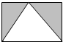
A．＞ B．＜ C．＝ D．无法判断
11．（2分）下面问题不能用150÷6.8来解决的是（ ）
A．1美元可兑换人民币6.8元，150元人民币可兑换多少美元？
B．王叔叔工作6.8小时共生产零件150个，平均每小时生产多少个？
C．三角形的面积是150平方米，高为6.8米，对应的底是多少？
D．一根6.8米的水管共需150元，每米水管需要多少元？
12．（2分）东东把16×（m+0.3）错算成16×m+0.3，他计算的结果与正确答案相差（ ）
A．4.5 B．4.8 C．5.1 D．16
13．（2分）计算“7.65÷0.85”
时，可以把除数转化成85，同时，把被除数扩大到原来的100倍。这样算的依据是（ ）
A．除法的性质 B．小数的性质
C．积不变规律 D．商不变的性质
14．（2分）油厂的每个油桶最多装油4.5千克，要装600千克油，需要（ ）个油桶．
A．133 B．134 C．135 D．136
三、填空题。（除指定题外其余每空1分，共24分）
15．（4分）n只青蛙 张嘴， 只眼睛， 条腿，当n＝25时，共 条腿。
16．（6分）在〇里填上＞、＜或＝，在横线里填合适的数。
2.06×1.1〇2.06÷1.1 | 52.3×0.1〇5.23÷1
9.1〇9.5 | 0.37÷0.74〇0.37×0.74
45分＝ 时 | 0.5公顷＝ 平方米
17．（2分）用“一定”“可能”“不可能”填写。
□.9×□.3的积 是两位小数；□.9÷□.3的商 是整数。
18．（2分）点A的位置用数对表示是（2，5），将点A向 平移 格后的位置用数对表示为（2，9）。
19．（4分）把下面各数按从小到大的顺序排列。
4.4747、4.74、4.、4.
＜ ＜ ＜
20．（2分）新能源汽车主要有三类：纯电动、插电式混动和燃料电池电动。已知一辆新能源汽车0.6小时行驶60km，这辆汽车平均每小时行驶 km，每行驶1km需要 小时。
21．（4分）小明和小华用转盘做游戏，指针停在红色区域算小明赢，停在黄色区域算小华赢。
（1）用 号转盘，小华赢的可能性大；
（2）用①号转盘， 输的可能性大；
（3）用 号转盘，两人赢的可能性相等；
（4）用 号转盘，小华不可能赢。
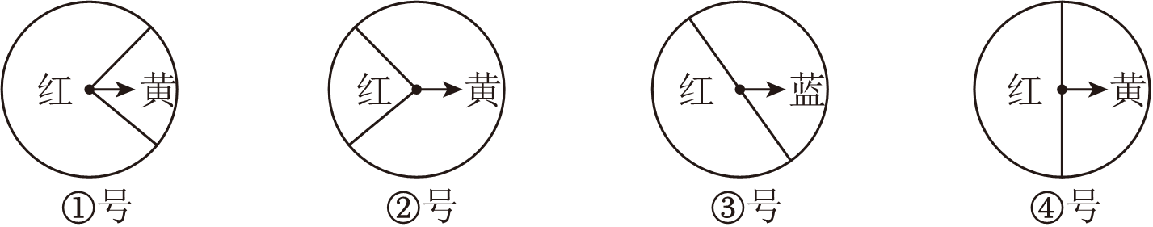
22．（2分）学校操场的一边长100.8米，现在给这个边上均匀地插上彩旗，两端都插．每隔12.6米插一面，一共需 面彩旗．要给这个边上插上22面彩旗，需隔 米插一面．
23．（2分）如图平行四边形的面积是 m²，阴影部分的面积是 m²。
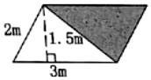
四、动手实践，思考运用（11分）
24．（3分）五一班的淘气和芳芳在探索梯形面积时，用了如下不同的方法：
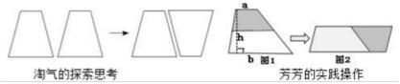
（1）你认为淘气的方法可行吗？请说明理由。
（2）请你帮忙完成芳芳的思维过程和拓展练习。
①将图1中的梯形剪成两部分，再拼成图2，那么图2的形状是： 。
②用图1中的字母表示图2的底、高与面积：则图2的底是 ，高是 ，面积是 。
③如果图2阴影部分面积是6cm²，正好占它所在整个图形面积的三分之一，那么图2空白部分的面积是 。
④这学期通过平行四边形的面积计算公式，运用数学 思想还推导出了 的面积计算公式。
五、计算。（24分）
25．（5分）如图所示是王老师引导学生探究小数乘小数的算理和算法的过程请你补充完整。
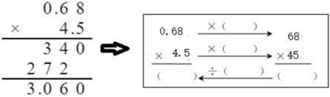
26．（7分）列竖式计算。（带*的要验算，带△的保留两位小数）
①40.8÷0.4＝
②△16.65÷3.3≈
③*3.06÷4.5＝
27．（6分）解方程。
（1）0.3x+7.8＝9 | （2）3（x﹣2.1）＝10.5 | （3）5.3x+1.6x＝20.7
28．（6分）计算下列各题，能简算的要简算。
①1.25×3.8×8
②4.2×7.8+22×0.42
③7.3÷1.25÷0.8
六、解决问题。（共21分）
29．（5分）两人同时从家出发，多少分钟后两人距学校的距离相等？（用方程解）
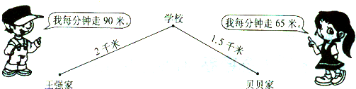
30．（5分）小欣用一张不干胶纸剪出一个大写英文字母“A”。它的面积是多少？
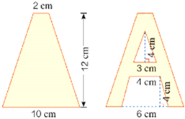
31．（6分）为了提倡节约用水，自来水公司采取按月分段计费的方法收取水费，收费标准如下：
用量 | 18吨及以下 | 超过18吨的部分
单价 | 2.20元/吨 | 3.30元/吨
（1）小丽家上个月用水21吨，应缴水费多少元？
（2）乐乐家上个月的水费是62.70元，他家上个月用了多少吨水？
32．（5分）下面是三种水果的价格（部分价格被墨渍遮住）。王阿姨要买4千克苹果、3千克桃和5千克香蕉，100元够吗？
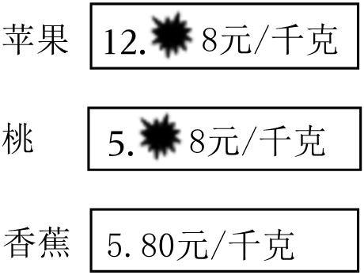
2023-2024学年湖北省恩施州巴东县五年级（上）期末数学试卷
参考答案与试题解析
一、判断题。（正确的填涂T，错误的填涂F，每题1分，共8分）
1．（1分）第一个提倡用x、y、z等字母表示未知数的数学家是笛卡尔。 T
【分析】早在三千六百多年前，埃及人就会用方程解决数学问题了。在我国古代，大约两千年前成书的《九章算术》中，就记载了用一 组方程解决实际问题的史料。一直到三百多年前，法国的数学家笛卡尔第一个提倡用x、y、z等字母代表未知数，才形成了现在的方程。
【解答】解：三百多年前，法国的数学家笛卡尔第一个提倡用x、y、z等字母表示未知数。
故答案为：T。
【点评】掌握方程的历史由来是解题的关键。
2．（1分）把一个长方形框架拉成一个平行四边形后，周长不变，面积变小了。 T
【分析】根据长方形、平行四边形周长的意义可知，把一个长方形框架拉成一个平行四边形后，每条线段长度没有变化，则周长不变；长方形拉成平行四边形后高变小了，底没变，则面积变小了。据此判断。
【解答】解：把一个长方形框架拉成一个平行四边形后，周长不变，面积变小了。
因此题干中的结论是正确的。
故答案为：T。
【点评】此题考查的目的是理解掌握长方形、平行四边形的周长、面积的意义及应用。
3．（1分）奶奶家的钟5时敲5下用了4秒，10时敲10下用8秒。 F
【分析】根据“5时敲5下用了4秒”知道大钟敲了（5﹣1）个间隔用了4秒，由此求出一个间隔所用的时间；因为10时敲10下，即敲了（10﹣1）个间隔，再乘一个间隔所用的时间，就是敲10下所用的时间。
【解答】解：4÷（5﹣1）×（10﹣1）
＝4÷4×9
＝1×9
＝9（秒）
所以10时敲10下用9秒，故原题说法错误。
故答案为：F。
【点评】解题的关键是根据间隔数＝挂钟敲的下数﹣1与基本的数量关系解决问题。
4．（1分）因为2²＝2×2，所以x²＝x×2。 F
【分析】一个数的平方表示两个这个数相乘；据此判断得解。
【解答】解：根据一个数平方的意义，可知2²＝2×2＝4，x²＝x×x，所以原题说法错误。
故答案为：F。
【点评】解决此题明确：一个数的平方表示两个这个数相乘，要与一个数的2倍区分开。
5．（1分）面积相等的两个三角形一定可以拼成一个平行四边形。 F
【分析】因在拼组平行四边形时，平行四边形的两组对边平行且相等，且有公共边，所以只有两个完全一样的三角形，一定拼成一个平行四边形，据此解答。
【解答】解：完全一样的两个三角形一定可以拼成一个平行四边形，面积相等，但是形状不一定相同，所以原题说法错误。
故答案为：F。
【点评】本题的关键是明确平行四边形的特征：两组对边平行且相等。
6．（1分）数对（4，2）和（2，4）表示的是同一位置． F
【分析】数对表示位置的方法是：第一个数字表示列，第二个数字表示行，由此即可判断．
【解答】解：根据数对表示位置的方法：（4，2）表示是第4列，第2行；
（2，4）表示是第2列第4行；
所以用数对表示位置（4，2）和（2，4）是同一位置的说法是错误的．
故判断为：×．
【点评】本题主要考查了数对的意义，即第一个数表示列数，第二个数表示行数．
7．（1分）所有的方程都是等式，但所有的等式不一定都是方程． T
【分析】方程是指含有未知数的等式，所以所有的方程都是等式是正确的；但所有的等式不一定都是方程，等式包含方程，方程只是等式的一部分．
【解答】解：所有的方程都是等式，但所有的等式不一定都是方程．
如：5x+8＝20，是方程，也是等式，
5+8＝13，是等式，但不是方程．
故判断为：正确．
【点评】此题考查方程与等式的关系：所有的方程都是等式，但等式不一定是方程，等式包含方程，方程只是等式的一部分．
8．（1分）老李a岁，小红（a﹣18）岁，再过c年后，他们相差18岁。 T
【分析】两个人之间年龄差始终不变，因此直接求出今年他们相差多少岁，即可求出过c年他们相差多少岁。
【解答】解：a﹣（a﹣18）
＝a﹣a+18
＝18（岁）
答：他们相差18岁。
故答案为：T。
【点评】此题主要考查了两个人之间年龄差始终不变的知识点，要熟练掌握。
二、选择题。（每题2分，共12分）
9．（2分）下列叙述中，正确的说法有（ ）个。
①平行四边形的底和高都扩大到原来的10倍，它的面积扩大到原来的20倍；
②两个形状不一样的平行四边形，面积可能相等；
③两个面积相等的三角形可以拼成一个平行四边形；
④两个完全相同的直角梯形既可以拼出长方形，也可以拼出平行四边形或梯形。
A．1 B．2 C．3 D．4
【分析】①假设出原来平行四边形的底和高，根据“平行四边形的面积＝底×高”表示出原来和现在平行四边形的面积，最后用除法求出它的面积扩大的倍数；
②平行四边形的面积与它的底和高有关，两个形状不一样的平行四边形它们的底和高可能相等，举例说明即可；
③由三角形的面积推导公式可知，两个完全一样的三角形可以拼成一个平行四边形，两个面积相等的三角形形状不一定相同，不一定拼成平行四边形；
④两个完全一样的直角梯形可以拼成一个长方形，长方形的长等于梯形的上下底之和，长方形的宽等于梯形的高，每个梯形的面积等于长方形面积的一半；
两个完全一样的直角梯形可以拼成一个平行四边形，平行四边形的底等于梯形的上下底之和，平行四边形的高等于梯形的高，每个梯形的面积等于平行四边形面积的一半；
两个完全一样的直角梯形可以拼成一个等腰梯形，等腰梯形的上底是原来
梯形上底的2倍，等腰梯形的下底是原来梯形下底的2倍，等腰梯形的高等于原来梯形的高，每个梯形的面积等于等腰梯形面积的一半，据此解答。
【解答】解：①假设原来平行四边形的底为a，高为h，则现在平行四边形的底为10a，高为10h。
（10a×10h）÷（a×h）
＝100ah÷ah
＝100
所以，平行四边形的底和高都扩大到原来的10倍，它的面积扩大到原来的100倍。
②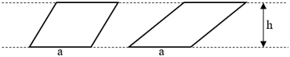
由图可知，图中两个平行四边形的形状不相同，但是它们的底和高相等，它们的面积都是ah，所以两个形状不一样的平行四边形，面积可能相等。
③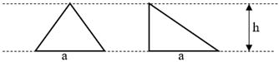
如图所示，两个等底等高的三角形面积相等，但是它们的形状不相同，所以它们不能拼成一个平行四边形。
④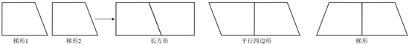
由上可知，说法正确的有②和④，一共2个。
故选：B。
【点评】掌握平行四边形的面积计算公式以及三角形和梯形面积公式的推导过程是解答题目的关键。
10．（2分）如图，阴影部分的面积（ ）空白部分的面积。
A．＞ B．＜ C．＝ D．无法判断
【分析】三角形的面积＝底×高÷2，长方形的面积＝长×宽，由图意可知，三角形的底等于长方形的长，三角形的高等于长方形的宽，则三角形的面积是长方形面积的一半．
【解答】解：因为三角形的底等于长方形的长，三角形的高等于长方形的宽，
则三角形的面积是长方形面积的一半．
所以阴影三角形的面积就等于空白部分的面积．
故选：C。
【点评】解答此题的关键是明白：三角形的面积是与其等底等高的平行四边形面积的一半．
11．（2分）下面问题不能用150÷6.8来解决的是（ ）
A．1美元可兑换人民币6.8元，150元人民币可兑换多少美元？
B．王叔叔工作6.8小时共生产零件150个，平均每小时生产多少个？
C．三角形的面积是150平方米，高为6.8米，对应的底是多少？
D．一根6.8米的水管共需150元，每米水管需要多少元？
【分析】A.因为6.8元人民币相当于1美元，要求得150元人民币可以兑换多少美元，就是求150里面有多少个6.8，用150除以6.8即可得解；
B.根据工作总量÷工作时间＝工作效率，代入数据即可求出王叔叔平均每小时生产多少个；
C.根据三角形的面积＝底×高÷2，已知三角形的面积是150平方米，高为6.8米，则底＝三角形面积×2÷高，代入数据即可求出三角形的底；
D.根据总价÷水管的总长度＝每米水管的单价，用150除以6.8即可求出每米水管需要多少元。
【解答】解：A．根据分析得，列式：150÷6.8，即能求出150元人民币可兑换多少美元，所以原题能用150÷6.8来解决；
B．根据分析得，列式：150÷6.8，即能求出平均每小时生产多少个，所以原题能用150÷6.8来解决；
C．根据分析得，列式：150×2÷6.8，即能求出对应的底是多少，所以原题不能用150÷6.8来解决；
D．根据分析得，列式：150÷6.8，即能求出每米水管需要多少元，所以原题能用150÷6.8来解决；
故选：C。
【点评】本题主要考查了解决问题，首先弄清题意，分清已知与所求，再找出基本数量关系，由此列式解答。
以上内容仅为本文档的试下载部分，为可阅读页数的一半内容。如要下载或阅读全文，请访问：https://d.book118.com/507152052056006043

